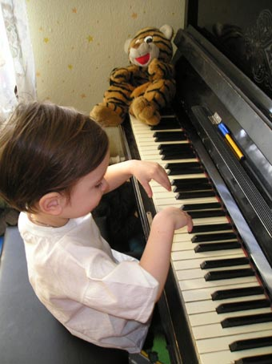 **ЗАЧЕМ РЕБЕНКУ МУЗЫКА?**

**Музыка и мозг**

Любая деятельность, в частности, интеллектуальная, обеспечивается функциональной работой мозга, связанной с восприятием и переработкой информации. Одним из парадоксов нашего времени является то, что функциональные возможности человеческого организма остаются неизменными с древних времен, а знать и уметь надо несоизмеримо больше, чем раньше. Этим объясняется наметившаяся в современной педагогике тенденция к более раннему интенсивному обучению – в педагогической практике широко применяются методики раннего развития; в более раннем возрасте, чем прежде начинается и школьное обучение.

Вследствие увеличения учебных нагрузок возникают проблемы валеологического характера - стрессы, повышенное состояние тревожности, утомление, ухудшение детского здоровья в целом.

По данным психофизиологов (Т.М.Марютина, О.Ю.Ермолаев, А.Л.Сиротюк и др.), в период формирования мозга (до 7-9 лет) вклад правого полушария в обеспечение психологического функционирования превышает вклад левого полушария, познавательная деятельность детей в возрасте до 7 лет имеет непосредственный, целостный и образный характер. Но, к сожалению, методы преподавания, которые превалируют в школьной системе и зачастую переносятся в процесс обучения дошкольников, в основном ориентированы на левополушарное восприятие. Это влечет за собой проблему мотивации – дети теряют природный интерес к учению уже в раннем возрасте и не приобретают его в школе. Все эти проблемы не только неизбежно снижают эффективность учебных процессов, но и пагубно сказываются на физическом и психическом здоровье детей.

Таким образом, современная жизнь требует таких педагогических технологий, которые должны, с одной стороны, обеспечить детям качественные глубокие знания, создавая интеллектуальную базу для последующего обучения, а с другой стороны, ориентироваться на физическое, психическое, духовное здоровье ребенка и учитывать психофизиологические особенности каждого возраста. В связи с этим особый интерес представляют возможности использования в обучении детей музыкального искусства.

**Еще в древности выделяли три направления влияния музыки на человеческий организм:**

**1) на дyховнyю сущность человека;**

**2) на интеллект;**

**3) на физическое тело.**

       В трактате Кассиодора Сенатора «О музыке» читаем: «Музыка 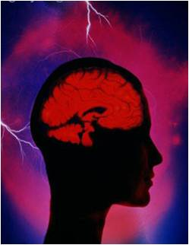- наука о гармонии. Когда же мы совершаем несправедливость, то не сохраняем музыку. Таким же образом небо, земля и все, что движется в них всевышним повелением, не существует без науки музыки. Пифагор свидетельствует, что «этот мир основан посредством музыки и может управляться ею». Все древнейшие учения земных цивилизаций содержат в себе подобные утверждения и накопленный тысячелетиями опыт воздействия музыки на животных, растения и человека. История сохранила сведения о том, что многие исторические личности пользовались приемами музыкотерапии. Как гласит предание, царь Давид своей игрой на арфе вылечил от депрессии царя Саула, а также спас его от нечистых духов. Эскулап лечил pадикyлит громкими звуками тpyбы, однажды он своей музыкой возвратил безyмномy благоpазyмие. К музыке, как к спасительнице, обращались ветхозаветный музыкант Имхотеп, египетский жрец Шебyт-м-Мyт. В III в. до н.э. в Паpфянском царстве был выстроен специальный музыкально-медицинский центр. Здесь музыкой лечили от тоски и душевных переживаний.

В Древней Греции музыкальному искусству отводилась главенствующая роль в воспитании. Пифагор считал, что музыка, как проявление космической гармонии, может создавать у человека такой же внутренний порядок и гармонию, как в космосе. Наиболее выдающийся вклад в историю музыкальной педагогики внес Платон. Он заложил основы философии музыкального воспитания и образования. Как известно, греческая Paideia была не просто воспитанием и образованием, но введением в культурную жизнь общества. Целью ее греки считали калокагатию, то есть культивирование личности прекрасной и хорошей. Лучшие традиции этой Paideia нашли блестящее воплощение в платоновской Paideia вообще и музыкальной, в частности. Созданная им музыкальная Paideia – замечательный, первый в истории образец целостной философской системы непрерывного музыкального воспитания и образования.

Формирование и эволюция взглядов Платона совпали с одним из переломных периодов в истории древнегреческого государства, связанного с началом распада полиса. Платон, как представитель афинской знати, был глубоко обеспокоен происходящими в обществе негативными процессами и неустанно размышлял о том, каким путем может произойти улучшение нравов и всего государственного устройства. Как известно, результатом поисков философа стали два знаменитых проекта идеального государства – «Государство» и «Законы». Одним из главных условий осуществления идеального государственного устройства философ считал правильное воспитание граждан, основу которого составляло воспитание посредством мусического искусства. Как один из главных компонентов воспитательной программы Платона музыка фигурирует в двух ипостасях. Во-первых, музыка является наряду с поэзией и орхестикой элементом мусического искусства. Во-вторых, она имеет теоретический аспект, предмет ее – выяснение того, «какие числа созвучны, а какие - нет, что чрезвычайно полезно для исследования красоты и блага». Музыка как живое искусство звуков помещена Платоном в мир земного бытия, а во втором случае она приближена к вечному и истинному бытию идей. Фундаментальным понятием музыкально-педагогической концепции Платона является гармония. По мнению философа, слышимая гармония, заключенная в произведениях мусического искусства, водворяет гармонию в души людей, а, значит, делает их добродетельными. Созерцание гармонии в движении звуков, небесных тел поворачивает душу к познанию добра. Таким образом, гармония, являясь свойством музыки как искусства и музыки как науки, объединяет их, и, следовательно, две ступени платоновской музыкальной Paideia в единую 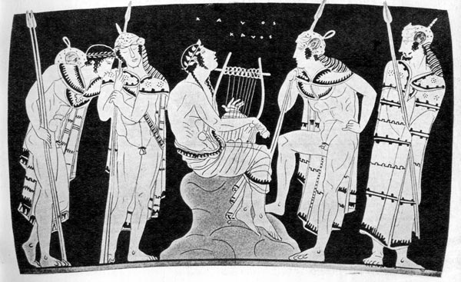целостную концепцию.

Для античности показательна глубокая связь музыки с медициной. Уже в те времена хорошо были известны лечебные свойства музыки. Великий Аристотель подчеркивал не только педагогическое, но и терапевтическое значение музыки, считая, что музыка через катарсис снимает тяжелые психические переживания. Гиппократ использовал в своей медицинской практике воздействие музыкой на больных. Великий врачеватель древности Авиценна называл мелодию «нелекарственным» способом лечения (наряду с диетой, запахами и смехом) и сильнейшим средством профилактики нервно-психических расстройств.

      В XVI веке музыка впервые стала применяться во время хирургических операций. Шекспир в трагедии Ромео и Джульетта» говорит устами своего героя: «Лишь музыки серебряные звуки снимают, как рукой, мою печаль». В XIX веке ученый И.Догель установил, что под воздействием музыки меняются кровяное давление, частота сокращений сердечной мышцы, ритм и глубина дыхания, как y животных, так и y человека. Согласно наблюдениям известного русского хирурга академика Б.Петровского, под воздействием музыки человеческий организм начинает работать более гармонично, и поэтому он обязательно использовал музыку во время сложных операций.

      Итак, Вселенная звучит, но привычный человеческий слух не улавливает небесных звучаний. Их воспроизводит музыка - отражение космической гармонии. Человек, как часть Вселенной, настраиваясь посредством прекрасных мелодий на гармонические звучания Космоса, обретает духовные силы и физическое здоровье. Так утверждают древние трактаты. К этому пониманию музыки постепенно приходит и современная наука. Начиная с XIX в. она накопила немало жизненно важных сведений о воздействии музыки на человека и живые организмы, полученных в результате экспериментальных исследований.

      К XX веку постепенно стали накапливаться научные данные, подтверждающие знания древних о том, что музыка - мощнейший источник энергий, влияющих на человека. Эксперименты велись в нескольких направлениях: 1.влияние отдельных музыкальных инструментов на живые организмы; 2. влияние музыки великих гениев человечества; 3. 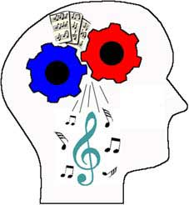индивидуальное воздействие отдельных произведений композиторов; 4. воздействие на организм человека традиционных народных направлений в музыке, а также современных направлений. В XX веке интерес к влиянию музыки на формирование духовного мира и на психику человека резко возрос во всем мире. Все больше медиков, психологов и педагогов старалось донести до людей важность музыкального образования для культурной жизни в целом.

**Благодаря исследователям, изучавшим психофизиологический аспект воздействия музыки, можно считать твердо установленными следующие факты:**

* музыка оказывает заметное воздействие на минутный объем крови, частоту пульса, кровяное давление, уровень сахара в крови;
* повышает и понижает мышечный тонус;
* стимулирует появление эмоций;
* улучшает вербальные и арифметические способности;
* стимулирует процессы восприятия и памяти;
* активизирует творческое мышление и др.

Можно с уверенностью сказать, что специально подобранная музыка способна в целом оптимизировать деятельность мозга. Когда же речь идет о формирующемся мозге маленького ребенка, то музыкальные воздействия могут выступать как конструирующие мозг. Поэтому очень важно, чтобы ребенок с рождения (и даже раньше) имел возможность слышать красивую и "богатую" музыку. Восприятие музыки можно считать ведущим видом музыкальной деятельности, поскольку оно доступно человеку еще до его рождения, а также и потому, что сопутствует всем остальным.

**Музыкальное восприятие**– сложный творческий процесс, в основе которого лежит способность слышать, переживать музыкальное содержание. Музыкальное звучание воспринимается как процесс, во время которого сменяются и взаимодействуют различные образы, происходят подъемы и спады, противопоставления, трансформации, смены динамики и статики, напряжения и покоя. Именно это процессуальное развитие делает возможным передачу различного идейного содержания, придает музыке силу воздействия, превращает восприятие музыки в подлинно художественное переживание. Слушая музыку, ребенок «вживается» в музыкальные образы, которые пробуждают ассоциации, почерпнутые из его личной жизни.       Важно то, что восприятие музыки может происходить как на сознательном уровне (как правило, дети фиксируют свое внимание на какой-либо одной стороне музыкального образа – ритме, тембре, динамике, ладе и т.д.), так и на подсознательном уровне, так как анализ частотно-временных соотношений акустических сигналов осуществляется при обеих формах восприятия. Таким образом, восприятие музыки может быть активным (сознательным) или пассивным (бессознательным).

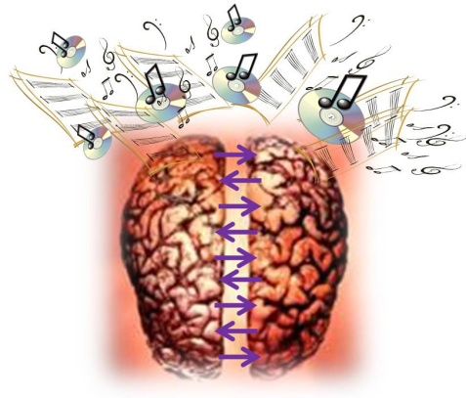      Большое внимание к вопросам бессознательного восприятия музыки детьми уделяет в своих работах А.В.Торопова, ею доказано, что даже бессознательное восприятие музыки оказывает довольно положительный эффект на интеллектуальную деятельность детей. Г.Ю.Маляренко, М.В.Хватова (1993-1996г.) утверждают, что даже пассивное, регулярное восприятие детьми специально подобранной музыки активизирует зрительное восприятие, улучшает внимание, кратковременную память, а также повышает показатели вербального и невербального интеллекта.  Следует учесть, что ребенку доступно почувствовать не только музыкальное настроение, но и, вопреки мнению взрослых, идею произведения. Строй адекватных мыслей и чувств, понимание идеи возникают у слушателя благодаря активизации его музыкального мышления. Приемами такой активизации могут быть различные задания и целевые установки перед прослушиванием, вокализация, «подыгрывание» на простейших музыкальных инструментах и т.д.

**Влияние музыкальной деятельности на интеллект**

Исследуя причины возникновения трудностей в процессе обучения, психологи выделяют, среди прочих, следующие: в процессе развития мозговых структур не развиты необходимые межполушарные и внутриполушарные связи; предлагаемые методики обучения не соответствуют типу мышления, половым особенностям познавательных процессов; предъявляемые ребенку требования могут не совпадать по времени со стадией функционального развития мозга, опережая его возрастную готовность к выполнению поставленных задач. В связи с этим представляют большой интерес результаты исследований в области влияния музыки на умственную деятельность детей и на функции мозга, которые отражены в работах таких ученых, как Полякова В.Б (1965-1969), А.Л.Готсдинер (1975), Т.К.Метельницкая (1977), Л.П.Трегубова (1977), В.Ф.Коновалов, Н.А.Отмахова (1983), А.В.Торопова (1995), О.В.Лаврова (1996), Г.Ю.Маляренко, М.В.Хватова (1993- 1996), M.Critchley, R.Henson (1987), N. M.Weinberger (1999) и др.

Головной мозг человека является самым сложным образованием Вселенной. Он содержит около триллиона клеток, из которых 100 миллиардов - нейроны, каждый из которых связан с тысячами других. Формирующиеся в процессе развития мозга межнейрональные комплексы и межцентральные связи лежат в основе его интеграции. По мере созревания мозга степень устойчивости его интеграции нарастает. Лишь при этом условии он способен к обучению и формированию высших психических функций.       Деятельность полушарий является взаимодополнительной, отражая неравномерность распределения функций между двумя различными системами мозгового кодирования. Правое полушарие в большей степени обладает континуальными функциями, т.е. кодирует «целостность», а левое – дискретными функциями, т.е. кодирует существенные признаки целого.       Поскольку восприятие музыки обеспечивается обоими полушариями, каждое из которых регулирует различные функции, цельное впечатление от музыки обеспечивается интеграцией специализированных когнитивных и эмоциональных процессов, протекающих в обоих полушариях. **Музыкальная деятельность вызывает усиление межцентрального и межполушарного взаимодействия, т.е. интеграцию мозга.** Причем восприятие музыки может происходить как на сознательном, так и на подсознательном уровне, так как анализ частотно-временных соотношений акустических сигналов осуществляется при обеих формах восприятия. Т.П.Хризман (1991) также было установлено, что при восприятии музыки в коре головного мозга возникает сложная функциональная система фокусов взаимосвязанной активности не только в сенсорных (слуховых), но и в ассоциативных лобных отделах коры. Музыка перестраивает характер внутриполушарных и межполушарных отношений. В результате проведенных экспериментов у всех детей в момент прослушивания музыки отмечались:

• более высокий уровень всех межцентральных связей по сравнению с фоном;

• более сильные межполушарные взаимодействия в передних отделах коры по сравнению с задними отделами, особенно в левом полушарии;

• большее число межполушарных асимметричных связей.

      В работах Г.Ю.Маляренко, М.В.Хватовой (1993-1996 г.) показано, что регулярное восприятие детьми специально подобранной музыки улучшает кратковременную память, а также повышает показатели вербального и невербального интеллекта. В результате музыкального воздействия повышается чувствительность не только слухового, но и зрительного анализаторов, в целом оптимизируются функции мозга, улучшается регуляция произвольных движений, ускоряется переработка информации, повышается умственная работоспособность. М.В.Хватовой было также выявлено, что обогащенная с помощью музыки сенсорная среда пребывания детей повышает устойчивость биоэлектрической активности мозга к весенним астенизирующим влияниям и способствует сохранению достаточно высокого уровня функционального состояния центральной нервной системы у детей в течение года. Пролонгированное акустическое сенсорное воздействие в виде фрагментов специально подобранной музыки активирует созревание подкорковых структур и совершенствование регуляторных механизмов хронотропной деятельности сердца. В целом улучшаются психофизиологические характеристики мозга, а значит - повышается способность мозга к обучению.

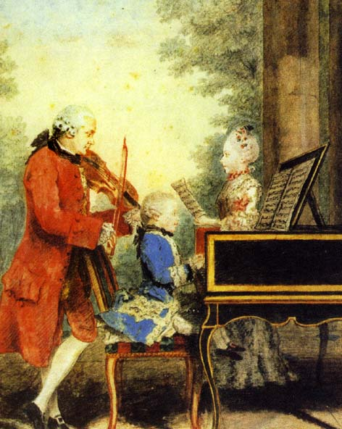**«Моцарт – эффект»**

В 90-е годы весьма широкое распространение получило открытие так называемого «Моцарт - эффекта», которое заключается в том, что кратковременное прослушивание музыки Моцарта повышает показатели интеллекта. Открытие разносилось средствами массовой информации, производя сенсационный фурор. Однако значение «Моцарт-эффекта» преувеличено. Сами авторы исследования – ученые Калифорнийского университета в Ирвине Фрэнсис Раушер и Гордон Шоу - сначала сообщили в 1993 году, что 10 минут слушания сонаты Моцарта для двух фортепиано увеличили способность студентов колледжа решать пространственно-временные проблемы. Ф.Раушер и Г.Шоу определенно указали, что результат продолжался только 10-15 минут и работал только для пространственно-временных задач, но не для других аспектов интеллектуальной деятельности.

По мнению английского ученого Н.М. Уайнбергера (с которым мы полностью согласны), вера в долговременный эффект от музыки Моцарта на интеллектуальную деятельность возникла «в результате упрощенных сообщений в носителях, которые объединены общей тенденцией получать значительное превосходство умственных процессов, не расходуя при этом лишних усилий». Моцарт-эффект более важен для исследователей, чем для любых практических приложений. Долговременные «интеллектуальные выгоды» от музыки оптимальнее получать интенсивным изучением музыки и практической музыкальной деятельностью.

Тем не менее, благодаря Моцарт-эффекту, интерес к вопросам влияния музыки на мозг человека и интеллектуальную деятельность резко возрос во всем мире. Этот интерес теперь должен быть поддержан, привлекая внимание ко многим другим аспектам влияния музыки на человеческое мышление и поведение; а также стимулировать потребности общества в большем количестве исследований относительно музыкальных воздействий на человека.

В конце XX века американским ученым удалось выявить путем сканирования мозга, как годы музыкальной практики изменяют мозг музыкантов. Так, было показано, что мозг музыкантов в определенных зонах имеет гораздо больше нервных клеток. Профессор Готтфред Шлауг обследовал профессиональных музыкантов и 15 человек, не имеющих к музыке никакого отношения. Обе группы состояли только из мужчин. У музыкантов 4 зоны мозга содержали большее количество серого вещества, чем мозг не-музыкантов. Все 4 зоны связаны с музыкальными способностями.

Однако профессор убежден, что необходимы дополнительные исследования, чтобы окончательно разобраться, как же происходит перестройка мозговой ткани в соответствии с профессиональной деятельностью. Альтернативным объяснением полученного факта может быть то, что эти люди родились с таким мозгом, что и "сделало" их талантливыми музыкантами. Однако эксперименты на животных показали, что мозг действительно может перестраиваться в соответствии с повторяющейся деятельностью. (К такому же результату пришли исследователи, которые изучали мозг водителей такси. Оказалось, что мозг водителей имеет гораздо больший гиппокамп в сравнении с другими людьми. Именно эта часть мозга связывается с навигационными задачами). Результаты исследования мозга музыкантов были доложены на American Academy of Neurology Annual meeting.

Профессор Чеффилдского Университета Кэйти Овери сформулировала аспекты так называемых **«интеллектуальных выгод» от музыки**. Как сообщается в журнале «NORDIC JOURNAL OF MUSIC THERAPY» (выпуск 1, Зима 2000г.), ею были определены побочные интеллектуальные эффекты, возникающие в результате музыкальных влияний, такие как:

1. повышение уровня читательских навыков

2. повышение уровня речевых навыков

3. улучшение навыков, необходимых для решения пространственных и временных задач

4. улучшение вербальных и счетно-арифметических способностей

5. улучшение концентрации внимания

6. улучшение памяти

7. улучшение моторной координации.

Мария Спайхигер из Университета Фрайбоург (Швейцария) в одном из своих выступлений говорит: «Никто не спрашивает, могут ли занятия математикой или языками совершенствовать процессы мышления, так как ответ очевиден – «да». Я продолжаю утверждать, что это также верно и для занятий музыкой». М.Спайхигер является автором исследования, которое показало, что те дети, которые учились по программе, в которой музыкальное обучение было расширено за счет уроков математики и языка, показали лучшие знания в языке и чтении и не хуже в математике, чем те, кто потратил большее количество времени на эти предметы без дополнительного музыкального воздействия. Также М.Спайхигер представила ряд положений относительно музыкального эффекта перемещения. Следует уточнить, что «эффектом перемещения» или «перемещением обученности» называют усовершенствование одной познавательной способности или моторного навыка за счет предшествующего изучения или практики в другой области. Обычный пример перемещения моторного навыка - то, что умение ездить на велосипеде значительно облегчает процесс обучения катанию на коньках или другое действие, которое требует умения поддерживать равновесие при движении. Спайхигер указала, что эффекты перемещения между музыкой и учебными предметами наиболее вероятны, поскольку, как и множество других известных эффектов перемещения, основаны на подобиях между умственными и эмоциональными действиями.

 Музыкальное сопровождение нормализует характер изменения общих активационных процессов, происходящих в связи с обучением. Оно как бы усредняет тип реагирования, ослабляя его в случае избыточности и усиливая при недостаточности. Эти крайние формы реагирования под влиянием музыки сглаживаются, что может быть оценено как положительное для оптимизации процесса обучения. Экспериментальные факты свидетельствуют: в случаях решения той или иной познавательной задачи изменяется содержание и эмоционального состояния, и собственно интеллектуального процесса. Так, по данным И.М.Трахтенберга и С.М.Рашмана, положительные эмоции увеличивают работоспособность на 20-40%. Трахтенберг, воздействуя с помощью музыки на эмоциональное состояние обучающегося устранял напряжение, нерешительность, мнительность, упадки настроения, усталость и т.д. Н.В.Шутова использовала музыкальное воздействие на обучающегося как психологическое средство оптимизации его труда. Ею было доказано, что положительные эмоции, вызванные музыкой, увеличивают мотивацию, активизируют деятельность преподавателей и обучающихся, стимулируют познавательный процесс.

Музыка может выступать как метод стимуляции, который направлен на пробуждение интереса к излагаемому материалу, удивлению, любопытству. Л.Н.Трегубова отмечает, что использование музыкального сопровождения на школьном уроке способствует сосредоточенности, дает положительный эффект. Исследование В.П.Петрушина показывает, что инструментальная музыка разного характера стимулирует воображение слушателей и способствует созданию перспективных рассказов.

Венгерский педагог Золтан Кодай в 1951 г. создал первую школу с расширенным преподаванием музыки. В его школах резко возросла успеваемость по сравнению с другими школами, - и это, несмотря на то, что объем преподавания других предметов пришлось сократить в пользу уроков музыки. Этот эксперимент был повторен в Швейцарии (1988-1991) и также выявил положительные результаты. Итоги этого эксперимента зафиксированы в работе Э.В.Вебера «Музыка делает школу». Автор книги «Формирование человека посредством музыки» В.Вюнш рассматривает музыку в качестве центрального предмета преподавания, который формирует человека и позволяет ему набирать духовный опыт.

Американские исследователи X.Leng, G. Shaw считают, что мозг человека с момента рождения способен к восприятию музыки, и она является своего рода предъязыком, ими продемонстрирована польза музыкального обучения с раннего детства и даже грудного возраста для тренировки некоторых специфических высших когнитивных функций. Ранний музыкальный опыт, а также музыкальная деятельность (пение, движение под музыку, музицирование, слушание музыки и т.д.) открывают доступ к врожденным механизмам, ответственным за восприятие, понимание музыки и расширяет использование этих механизмов для образования других высших функций мозга.

Но всегда ли влияние музыки на человеческий организм является положительным?

В последние десятилетия XX века появилось множество музыкальных направлений и многие из них, отмечают исследователи, действуют разрушительно на живые организмы. Если классическая музыка ускоряет рост пшеницы, то рок-музыка - наоборот. Если под воздействием классической музыки увеличивается количество молока y млекопитающих животных, то под воздействием рок-музыки оно резко снижается. Вообще, растения и животные предпочитают гармоничную музыку.

      Например, дельфины с удовольствием слушают классическую музыку, особенно Баха; услышав классические произведения, акулы собираются со всего океанского побережья (что случилось в ходе эксперимента); растения и цветы под классическую музыку быстрее расправляют свои листья и лепестки. Под звуки современной музыки коровы ложатся и отказываются есть, растения быстрее вянут, а человек загромождает свое жизненное пространство хаотическими вибрациями. Западные медики ввели в свой лексикон новый диагноз - «музыкальный наркоман».

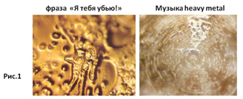Швейцарские ученые доказали, что после рок-концерта побывавшие на нем 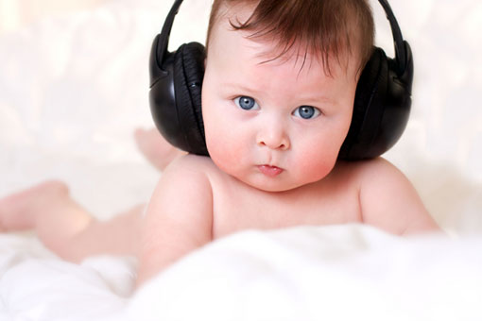слушатели реагируют на раздражители в 3-5 раз хуже, чем обычно. Профессор Б.Раух утверждает, что прослушивание рок-музыки вызывает выделение так называемых стресс-гормонов, которые стирают значительную часть хранившейся информации в мозге. Американские врачи во главе с ученым Р.Ларсеном утверждают: повторяющийся ритм и низкочастотные колебания бас-гитары сильно влияют на состояние спинномозговой жидкости, и как следствие, на функционирование желез, регулирующих секреты гормонов; существенно изменяется уровень инсулина в крови; основные показатели контроля нравственного торможения опускаются ниже порога терпимости или целиком нейтрализуются. Едва ли не «общим местом» в исследованиях такого рода считается разpyшительное воздействие на человеческий организм свеpхгpомких звyков - подобнyю мyзыкy специалисты называют «мyзыкой-yбийцей», «звyковым ядом».

Японскому исследователю Масару Эмото удалось сфотографировать фрактальные структуры воды под воздействием различной музыки и слов. Как мы можем видеть на рис.1 под воздействием  злых слов и "тяжелой"  музыки структура воды разрушается.

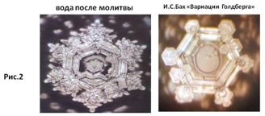На рис.2 видно, как под воздействием молитвы и музыки Баха  та же самая вода приобретает форму чрезвычайно красивого  кристалла.

Каждый человек волен, выбирать, что ему ближе. И, все же, только ***гармоничная и богатая***звуковая аура способна сделать человека и мир - совершенней.